Міністерство освіти і науки України

Національний університет «Львівська політехніка»

Кафедра систем штучного інтелекту

**Звіт**

**Звіт**

**про виконання лабораторних та практичних робіт блоку № 5**

На тему: «Програмування: алгоритм, програма, код. Системи числення. Двійкова система числення. Розробка та середовище розробки програми.»

***з дисципліни:*** «Основи програмування»

до:

Практичних Робіт до блоку № 6

**Виконав:**

Студент групи ШІ-13

Матрунич Олександр Іванович

**Тема:** Динамічні структури (Черга, Стек, Списки, Дерево). Алгоритми обробки динамічних структур.

**Мета:** Розібратися з основами динамічних структур даних і зрозуміти їх значення для керування пам’яттю та обробки інформації. Реалізувати основні операції для стеку, черги, зв’язних списків і дерев. Навчитися застосовувати ці структури даних у реальних задачах, таких як сортування, пошук і управління даними.

**Теоретичні відомості:**

1. Основи Динамічних Структур Даних:
   * Вступ до динамічних структур даних: визначення та важливість
   * Виділення пам'яті для структур даних (stack і heap)
   * Приклади простих динамічних структур: динамічний масив
2. Стек:
   * Визначення та властивості стеку
   * Операції push, pop, top: реалізація та використання
   * Приклади використання стеку: обернений польський запис, перевірка балансу дужок
   * Переповнення стеку
3. Черга:
   * Визначення та властивості черги
   * Операції enqueue, dequeue, front: реалізація та застосування
   * Приклади використання черги: обробка подій, алгоритми планування
   * Розширення функціоналу черги: пріоритетні черги
4. Зв'язні Списки:
   * Визначення однозв'язного та двозв'язного списку
   * Принципи створення нових вузлів, вставка між існуючими, видалення, створення кільця(circular linked list)
   * Основні операції: обхід списку, пошук, доступ до елементів, об'єднання списків
   * Приклади використання списків: управління пам'яттю, FIFO та LIFO структури
5. Дерева:
   * Вступ до структури даних "дерево": визначення, типи
   * Бінарні дерева: вставка, пошук, видалення
   * Обхід дерева: в глибину (preorder, inorder, postorder), в ширину
   * Застосування дерев: дерева рішень, хеш-таблиці
   * Складніші приклади дерев: AVL, Червоно-чорне дерево
6. Алгоритми Обробки Динамічних Структур:
   * Основи алгоритмічних патернів: ітеративні, рекурсивні
   * Алгоритми пошуку, сортування даних, додавання та видалення елементів

**Індивідуальний план опрацювання теорії:**

* Основи Динамічних Структур Даних
* Стек
* Черга
* Зв'язні Списки
* Дерева
* Алгоритми Обробки Динамічних Структур

1. **Джерела**:

* Лекції О. Пшеничного
* Практичні М. Фаріон
* Chat gpt
* Список відтворення на YouTube (<https://youtube.com/playlist?list=PLiPRE8VmJzOpn6PzYf0higmCEyGzo2A5g&si=sXvmPdnGkwvJLXUi> )
* Власний досвід

**Виконання роботи:**

1. *Опрацювання завдання та вимог до програми та середовища*

**VNS Lab 10 - Task 1-6:**

Записи в лінійному списку містять ключове поле типу int. Сформувати

двонаправлений список. Знищити з нього елемент із заданим номером,

додати елемент у початок списку.

**Algotester Lab 5 var 3:**

У вас є карта гори розміром N×M.

Також ви знаєте координати {x,y}, у яких знаходиться вершина гори.

Ваше завдання - розмалювати карту таким чином, щоб найнижча точка мала число 0, а пік гори мав найбільше число.

Клітинкі які мають суміжну сторону з вершиною мають висоту на один меншу, суміжні з ними і не розфарбовані мають ще на 1 меншу висоту і так далі.

**Вхідні дані**

У першому рядку 2 числа N та M - розміри карти

у другому рядку 2 числа x та y - координати піку гори

**Вихідні дані**

N рядків по M елементів в рядку через пробіл - висоти карти.

**Class Practice Work 1:**

**Задача №1 - Реверс списку (Reverse list)**

***Реалізувати метод реверсу списку:*** Node* reverse(Node *head);

*Умови задачі:*

-       використовувати цілочисельні значення в списку;

-       реалізувати метод реверсу;

-       реалізувати допоміжний метод виведення вхідного і обернутого списків;

**Class Practice Work 2:**

Задача №2 - Порівняння списків

bool compare(Node *h1, Node *h2);

*Умови задачі:*

-       використовувати цілочисельні значення в списку;

-       реалізувати функцію, яка ітеративно проходиться по обох списках і порівнює дані в кожному вузлі;

-       якщо виявлено невідповідність даних або якщо довжина списків різна (один список закінчується раніше іншого), функція повертає *false*.

**Class Practice Work 3:**

**Задача №3 – Додавання великих чисел**

Node* add(Node *n1, Node *n2);

*Умови задачі:*

-       використовувати цифри від 0 до 9 для значень у списку;

-       реалізувати функцію, яка обчислює суму двох чисел, які збережено в списку; молодший розряд числа записано в голові списка (напр. 379  ⟹  9→7→3);

-       функція повертає новий список, передані в функцію списки не модифікуються.

**Class Practice Work 4:**

**Задача №4 - Віддзеркалення дерева**

TreeNode *create_mirror_flip(TreeNode *root);

*Умови задачі:*

-       використовувати цілі числа для значень у вузлах дерева

-       реалізувати функцію, що проходить по всіх вузлах дерева і міняє місцями праву і ліву вітки дерева

-       функція повертає нове дерево, передане в функцію дерево не модифікується

**Class Practice Work 5:**

**Задача №5 - Записати кожному батьківському вузлу суму підвузлів**

void tree_sum(TreeNode *root);

*Умови задачі:*

-       використовувати цілочисельні значення у вузлах дерева;

-       реалізувати функцію, яка ітеративно проходить по бінарному дереві і записує у батьківський вузол суму значень підвузлів

-       вузол-листок не змінює значення

-       значення змінюються від листків до кореня дерева

**Self Practice Task (5.1):**

У світі Атод сестри Ліна і Рілай люблять грати у гру. У них є дошка із 8-ми рядків і 8-ми стовпців. На перетині ii-го рядкa і j-го стовпця лежить магічна куля, яка може світитись магічним світлом (тобто у них є 64 кулі). На початку гри деякі кулі світяться, а деякі ні... Далі вони обирають N куль і для кожної читають магічне заклиння, після чого всі кулі, які лежать на перетині стовпця і рядка обраної кулі міняють свій стан (ті що світяться - гаснуть, ті, що не світяться - загораються).

Також вони вирішили трохи Вам допомогти і придумали спосіб як записати стан дошки одним числом a із 8-ми байт, а саме (див. Примітки):

* Молодший байт задає перший рядок матриці;
* Молодший біт задає перший стовпець рядку;
* Значення біту каже світиться куля чи ні (0 - ні, 1 - так);

Тепер їх цікавить яким буде стан дошки після виконання N заклинань і вони дуже просять Вас їм допомогти.

**Вхідні дані**

У першому рядку oдне число a - поточний стан дошки.

У другому рядку N - кількість заклинань.

У наступних N рядках по 2 числа Ri, Ci - рядок і стовпець кулі над якою виконується заклинання.

**Вихідні дані**

Одне число b - стан дошки після виконання N заклинань.

*2) Дизайн*

**Self Practice Task (5.1):**

*3) Конфігурація середовища до виконання завдань:*

**Зустріч з командою**

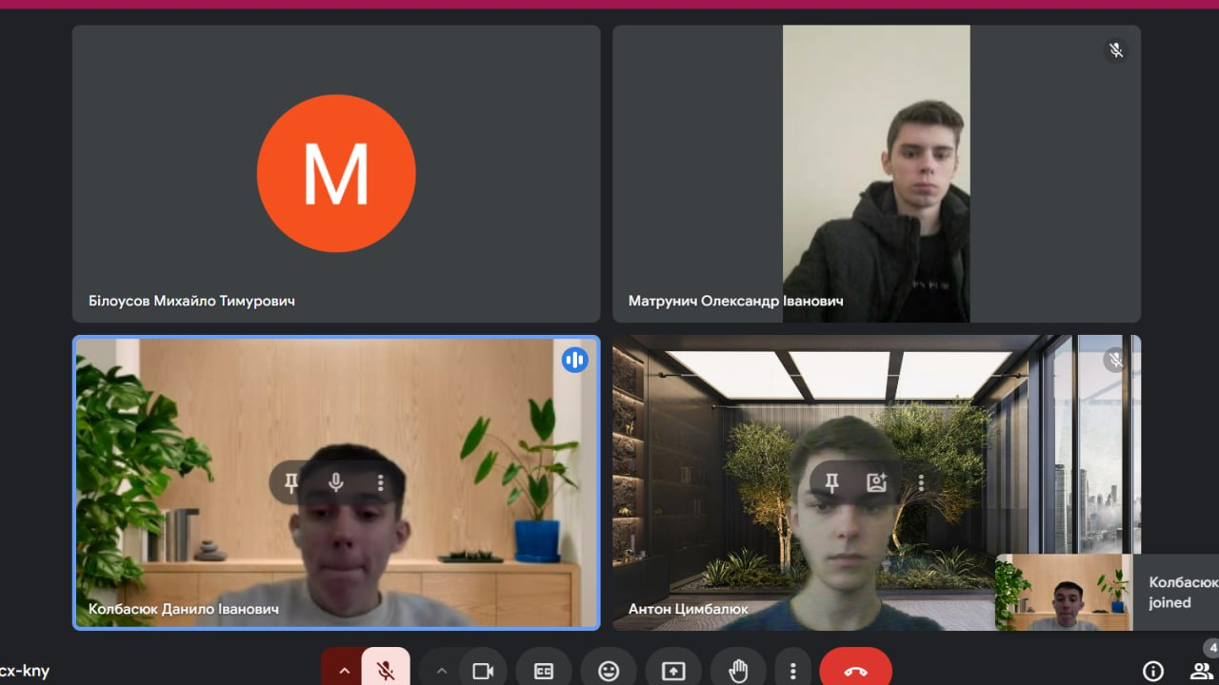

*4) Код програми з посиланням на зовнішні ресурси*

*До завдання №1код* ***vns_lab_10_task_oleksandr_matrunych.cpp***

*До завдання №2 код* ***algotester_lab_5_task_oleksandr_matrunych.cpp***

*До завдання №3 код* ***practice_work_team_tasks_1_oleksandr_matrunych.cpp***

*До завдання №4 код* ***practice_work_team_tasks_2_oleksandr_matrunych.cpp***

*До завдання №5 код* ***practice_work_team_tasks_3_oleksandr_matrunych.cpp***

*До завдання №6 код* ***practice_work_team_tasks_4_oleksandr_matrunych.cpp***

*До завдання №7 код* ***practice_work_team_tasks_5_oleksandr_matrunych.cpp***

*До завдання №8 код* ***practice_work_self_algotester_tasks_oleksandr_matrunych.cpp***

*5) Результати виконаних завдань, тестування та фактично затрачений час*

**VNS Lab 10 - Task 1-6:**

Час виконання: 12 год

**Algotester Lab 5 var 3:**

Час виконання: 1,5 год

**Class Practice Work 1:**



Час виконання 1.5 год

**Class Practice Work 2:**





Час виконання: 1.5 год

**Class Practice Work 3**



Час виконання: 1.5 год

**Class Practice Work 4**



Час виконання: 1.5 год

**Class Practice Work 5:**



Час виконання: 1.5 год

**Self Practice Task (5.1):**

Час виконання: 2 год

**Висновок:** на лабораторній роботі я розібрався з основами динамічних структур даних і зрозумів їх значення для керування пам’яттю та обробки інформації. Реалізував основні операції для стеку, черги, зв’язних списків і дерев. Навчився застосовувати ці структури даних у реальних задачах, таких як сортування, пошук і управління даними.